Unser Betrieb hat die Auszeichnung

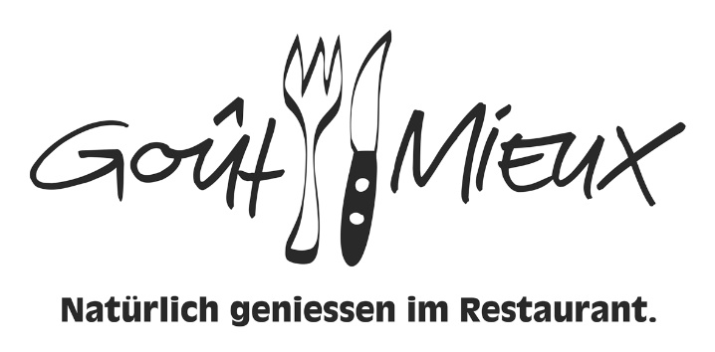

erhalten, weil mehr als die Hälfte der bei uns verwendeten Lebensmittel aus biologischer, regionaler, tier-, umwelt- und sozialgerechter Produktion stammen und wir uns auf die Einhaltung dieses Versprechens regelmässig durch die unabhängige Kontrollstelle bio.inspecta AG kontrollieren lassen.

Weitere Informationen: www.goutmieux.ch

In unserem Speiseangebot werden folgende Produkte
stets in «Goût Mieux»-Qualität eingesetzt:

